附件1
教务系统开课计划导出流程
一、登入教务系统平台
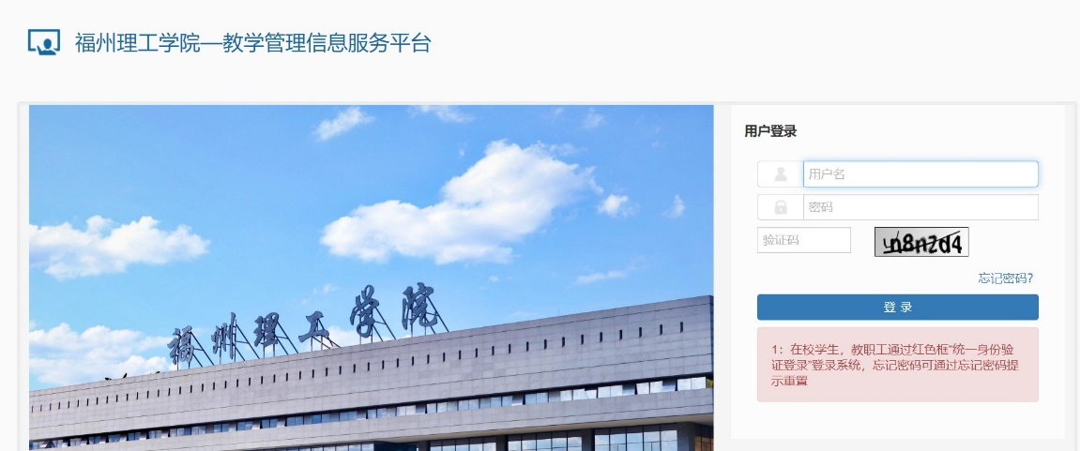
二、进入教学计划管理模块－教学执行计划－执行计划选项
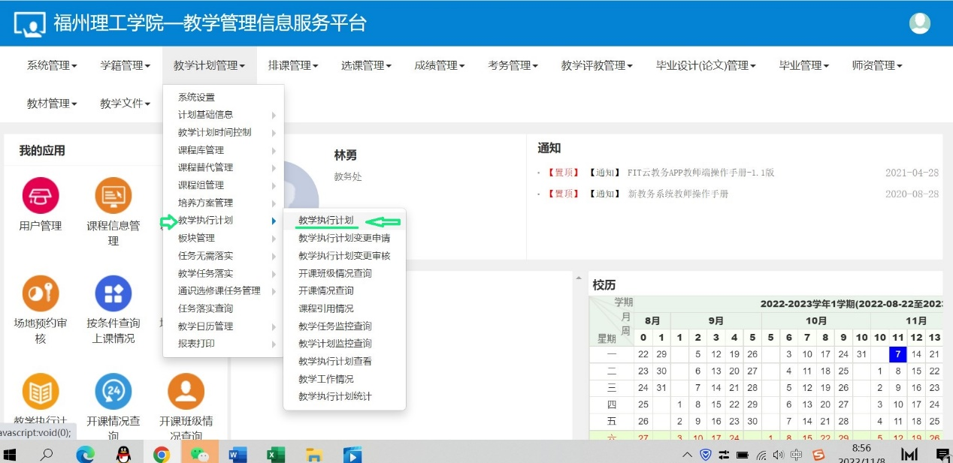
三、选择相应专业，学期继承执行计划
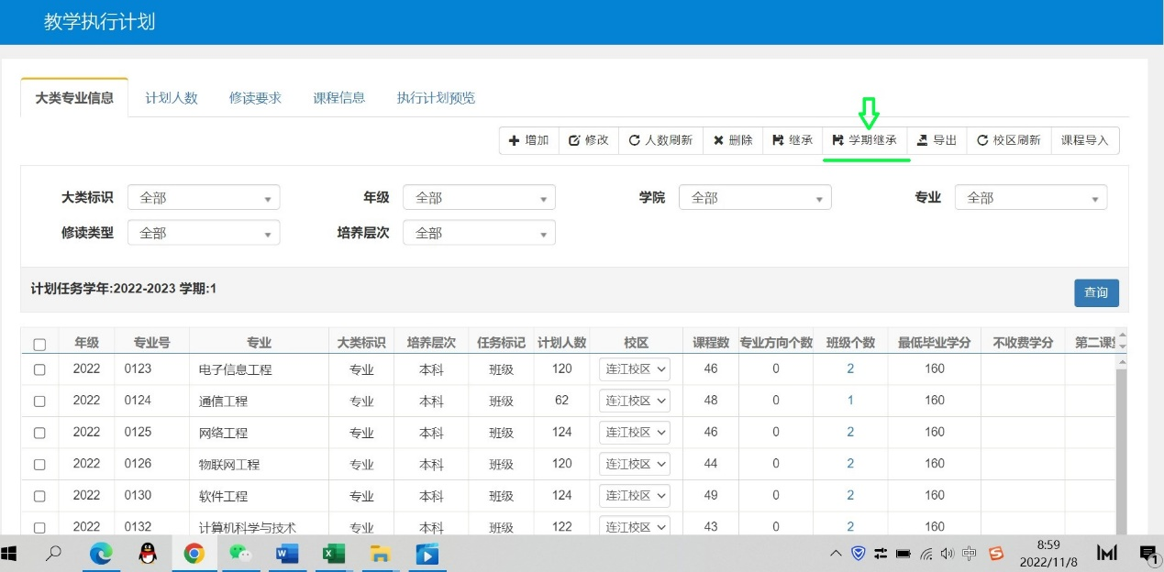
四、进入教学计划管理模块－教学执行计划－开课情况查询选项
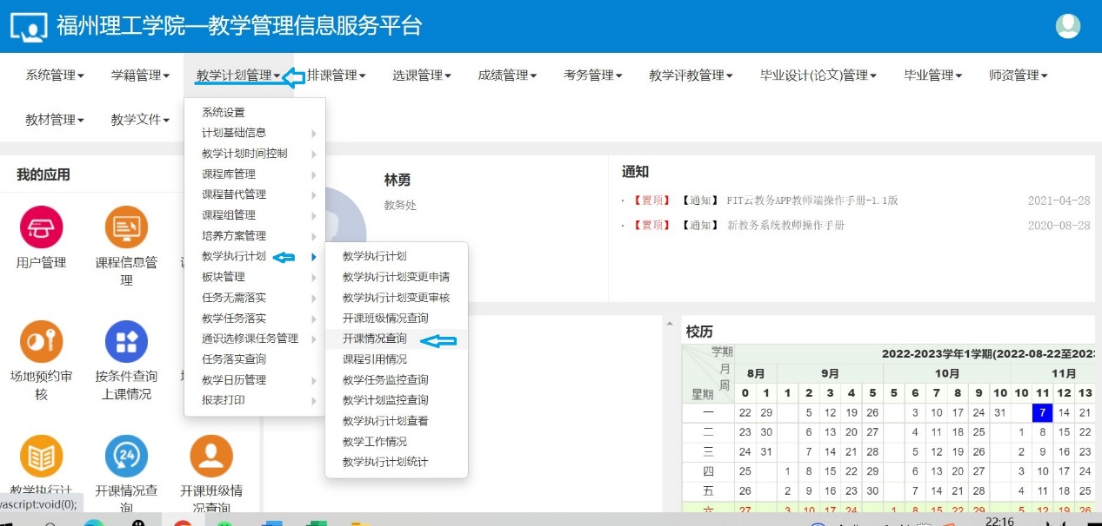
五、选择学年学期院系查询并导出表格，按照样表要求格式编辑后打印
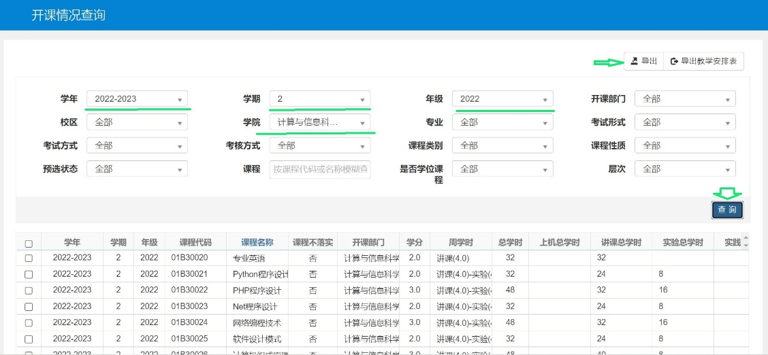
六、导出表格，选择所需要的信息列即可
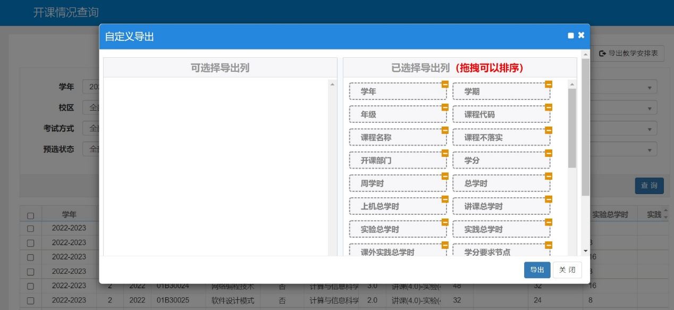
七、生成和编辑开课计划表
